5. Internationaler Tag der Patientensicherheit

Folgende Krankenhäuser und Institutionen wirken am 5. Internationalen Tag der Patientensicherheit mit:
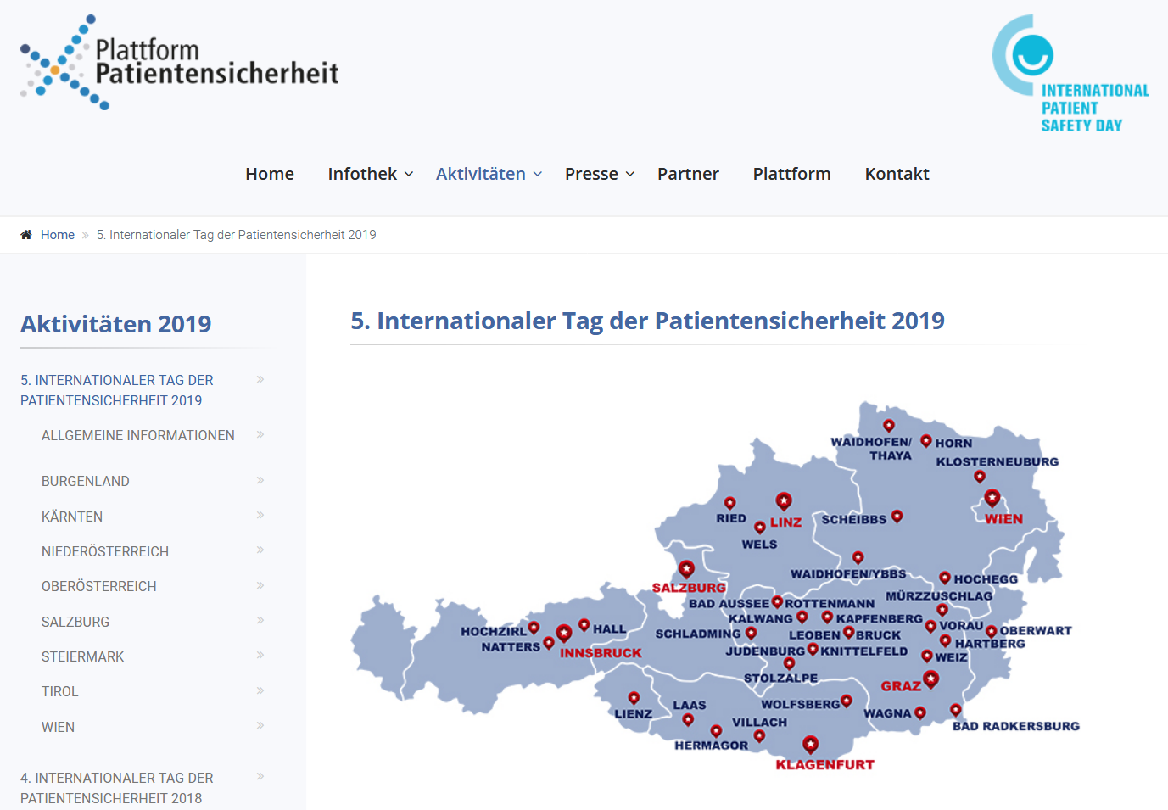

BURGENLAND

- Burgenländische Krankenanstalten Ges.m.b.H (KRAGES)
Krankenhaus Oberwart

KÄRNTEN

- Landeskrankenanstalten-Betriebsgesellschaft (KABEG)
Gailtal-Klinik

- Landeskrankenanstalten-Betriebsgesellschaft (KABEG)
Landeskrankenhaus Laas

- Landeskrankenanstalten-Betriebsgesellschaft (KABEG)
Landeskrankenhaus Villach

- Landeskrankenanstalten-Betriebsgesellschaft (KABEG)
Klinikum Klagenfurt am Wörthersee
NIEDERÖSTERREICH

- Allgemeine Unfallversicherungsanstalt (AUVA)
Rehabilitationszentrum Weißer Hof

- NÖ Landeskliniken-Holding
Landesklinikum Hochegg

- NÖ Landeskliniken-Holding
Landesklinikum Horn – Allentsteig

- NÖ Landeskliniken-Holding
Landesklinikum Scheibbs

- NÖ Landeskliniken-Holding
Landesklinikum Gmünd ‐ Waidhofen/Thaya ‐ Zwettl
Standort Waidhofen/Thaya

- NÖ Landeskliniken-Holding
Landesklinikum Waidhofen/Ybbs

OBERÖSTERREICH
- Klinikum Wels-Grieskirchen GmbH
- Krankenhaus der Barmherzigen Schwestern Ried Betriebsgesellschaft m.b.H

- Ordensklinikum Linz
Barmherzige Schwestern Elisabethinen

SALZBURG

- Allgemeine Unfallversicherungsanstalt (AUVA)
Unfallkrankenhaus Salzburg

- Privatklinik Wehrle-Diakonissen

STEIERMARK

- Allgemeine Unfallversicherungsanstalt (AUVA)
Unfallkrankenhaus Steiermark
Standort Graz

- Allgemeine Unfallversicherungsanstalt (AUVA)
Unfallkrankenhaus Kalwang

- Klinik Diakonissen Schladming

- Krankenhaus der Elisabethinen GmbH Graz

- Marienkrankenhaus Vorau Gemeinnützige GmbH

- Neurologisches Therapiezentrum Kapfenberg GmbH

- Privatklinik Graz Ragnitz

- Steiermärkische Krankenanstaltengesellschaft m.b.H. (KAGes)
Landeskrankenhaus Hartberg

- Steiermärkische Krankenanstaltengesellschaft m.b.H. (KAGes)
Landeskrankenhaus Hochsteiermark
Standort Bruck an der Mur
Standort Leoben

- Steiermärkische Krankenanstaltengesellschaft m.b.H. (KAGes)
Landeskrankenhaus Murtal
Standort Judenburg
Standort Knittelfeld
Standort Stolzalpe

- Steiermärkische Krankenanstaltengesellschaft m.b.H. (KAGes) Landeskrankenhaus Rottenmann-Bad Aussee Standort Bad Aussee Standort Rottenmann

- Steiermärkische Krankenanstaltengesellschaft m.b.H. (KAGes)
LKH Südsteiermark
Standort Bad Radkersburg
Standort Wagna

- Steiermärkische Krankenanstaltengesellschaft m.b.H. (KAGes)
OE Recht und Risikomanagement/KAGes Management

- Steiermärkische Krankenanstaltengesellschaft m.b.H. (KAGes)
Landeskrankenhaus Universitätsklinikum Graz

- Steiermärkische Krankenanstaltengesellschaft m.b.H. (KAGes)
LKH Mürzzuschlag-Mariazell

- Steiermärkische Krankenanstaltengesellschaft m.b.H. (KAGes)
Landeskrankenhaus Weiz

TIROL

- Bezirkskrankenhaus Lienz

- Sanatorium Kettenbrücke der Barmherzigen Schwestern

- Tirol Kliniken GmbH
Landeskrankenhaus Hall

- Tirol Kliniken GmbH
LKH Hochzirl-Natters
Standort Hochzirl
Standort Natters

- Tirol Kliniken GmbH
LKH Innsbruck

- Tirol Kliniken GmbH
Landes-Pflegeklinik Tirol

WIEN

- GESUNDHEITSVERBUND DER WIENER GEBIETSKRANKENKASSE
Standort Hanusch-Krankenhaus
Standort Gesundheitszentrum Wien Mitte
Standort Gesundheitszentrum Wien Nord
Standort Gesundheitszentrum Wien Süd

- Medizinische Universität Wien

- Privatklinik Confraternität

- Privatklinik Döbling

- Privatklinik Goldenes Kreuz

- Wiener Krankenanstaltenverbund (KAV)
Krankenhaus Hietzing mit Neurologischem Zentrum Rosenhügel

- Wiener Krankenanstaltenverbund (KAV)
Sozialmedizinisches Zentrum Süd
Kaiser-Franz-Josef-Spital mit Gottfried von Preyer'schem Kinderspital
- Wiener Krankenanstaltenverbund (KAV)
Wilhelminenspital

Nähere Informationen über die geplanten Veranstaltungen und Aktivitäten finden Sie unter
https://www.patientensicherheitstag.at/aktivitaeten-2019.php

